Madrid, 11 de marzo de 2020

audiencias martes 10 DE MARZO
‘Supervivientes: tierra de nadie’, con su mejor dato de la temporada, e Informativos Telecinco 21 horas, lo más visto del martes

Con 3 M de espectadores y un 17,1% de share, el reality en Telecinco anotó su mejor marca de esta edición y el minuto de oro de la jornada, a las 22:38 horas, con 3,5 M de espectadores (20%)

Con 2,2 M de espectadores y un 23,1% de share, su emisión en Cuatro registró su segundo mejor dato y cuadruplicó la oferta de Antena 3 (5,4%) con ‘Perdida’ (6,8% y 983.000)

Informativos Telecinco 21 h (15,4% y 2,5 M) fue el segundo espacio más visto del martes y la oferta informativa líder de la jornada

‘Supervivientes: tierra de nadie’ en Telecinco y Cuatro sigue sumando una semana más el favor de los espectadores: en Telecinco (17,1% y 3 M) fue el espacio con mayor audiencia del día con su mejor marca de la temporada en esta cadena, con más de 2 puntos de ventaja sobre la oferta de Antena 3 (15%) con ‘El hormiguero’ (13,9% y 2,4 M).

‘Supervivientes: tierra de nadie’ en Cuatro (23,1% y 2,2 M) lideró de forma absoluta con su segundo mejor dato de esta edición y multiplicó por 4 el resultado tanto de Antena 3 (5,4%) en su franja, con su serie ‘Perdida’ (6,8% y 983.000), como de La Sexta (4,8%), con la doble entrega de ‘¿Dónde estabas entonces?’ (6%-937.000 y 3,8%-311.000).
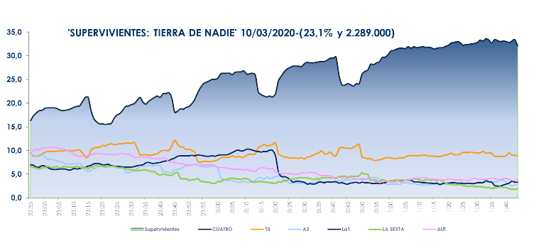
‘Supervivientes: tierra de nadie’ destacó en los mercados regionales de Madrid (31,3%), Castilla la Mancha (27,4%), Asturias (27,6%), Murcia (25,6%), Canarias (25,4%) y en el denominado ‘Resto’ (25,2%) con registros superiores al 25% de share.

En day time, ‘El programa de Ana Rosa’ (22,6% y 756.000) registró su tercera emisión más vista de la temporada y se impuso con 8,4 puntos de ventaja sobre ‘Espejo público’ (14,2% y 468.000). ‘Sálvame Limón’ (14,7% y 1,7 M), ‘Sálvame Naranja’ (19,1% y 1,9 M) y ‘Sálvame Tomate’ (14,9% y 2 M) volvieron a ser los favoritos para el público en sus respectivas franjas de tarde, a gran distancia de la oferta de Antena 3 (9,6%, 10,7% y 14%).

Como resultado, Telecinco (15%) fue la televisión más vista de la jornada tras imponerse en las franjas de mañana (20,1%), sobremesa (14,3%), tarde (18,8%), day time (15,9%) y prime time (13,4%). Por su parte, Cuatro fue líder absoluta en late night (26,9%), con más de 23 puntos sobre La Sexta (3,3%).

En Cuatro destacó ‘Cuatro al día’ (4,9% y 486.000) con su tercer mejor resultado histórico.

